Цель специальной военной операции России

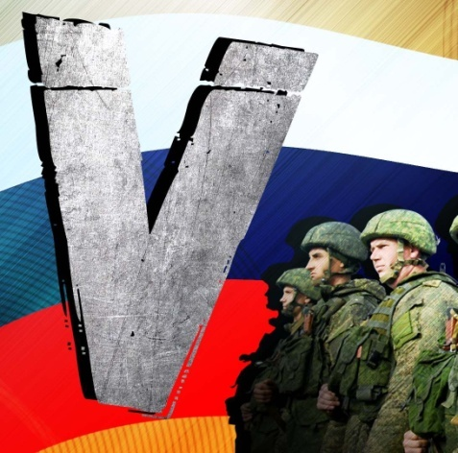
Специальная военная операция началась ранним утром 24 февраля 2022 года по приказу президента России Путина В.В.
Конфликт в Донбассе обострился 17 февраля 2022 года, после чего 21 февраля российские власти объявили о признании ДНР и ЛНР и подписали с ними договор о мире, дружбе и взаимопомощи.
30 сентября 2022 года подписаны договоры о принятии в состав России ДНР, ЛНР, Херсонской и Запорожской областей.
Население Донбаса долгое время находится под постоянным обстрелом ВСУ. Специальная операция проводится для «защиты населения Донбасса, демилитаризации и денацификации Украины», а так же защиты вновь присоединенных к России регионов.
Запад пытается использовать украинцев в борьбе против России, не гнушаясь методами. В частности, националисты в Незалежной используют мирных граждан в качестве живого щита.
Главная задача проводимой Вооружёнными Силами Российской Федерации военной спецоперации - защитить Россию от внешней военной угрозы со стороны Запада.
Россия не оккупирует территорию соседнего государства и принимает все меры по обеспечению безопасности мирных жителей и сохранения их жизней.

АТК муниципального района
«Калганский район»

